ТЕМА:

«МОЖНО ЛИ УЗНАТЬ ХАРАКТЕР ЧЕЛОВЕКА,
ЗНАЯ ЕГО ИМЯ И ДАТУ РОЖДЕНИЯ?»

Богина Ульяна Андреевна,
г. Новокузнецк,
НОУ «Гимназия № 44»
руководитель:
Урлапова Ольга Ивановна.
г. Новокузнецк, 2010 г.

С давних времен человек хочет узнать свою судьбу. Для этого он обращается к гороскопам разных народов. Изучает год, месяц, день своего рождения. Старается отыскать истоки своего имени.
Попробую и я нарисовать словесный автопортрет, используя при этом множество доступных источников: Святцы, толкователь имён, восточный гороскоп, западный гороскоп, гороскоп друидов, науку «Нумерологию», историческую литературу и просто наблюдения и опыт близких мне людей.
Начну с того, что моё полное имя:
БОГИНА УЛЬЯНА АНДРЕЕВНА,
я родилась 16 октября 2001 года.
Говорят, что выбрать имя для человека, значит предопределить его судьбу. Интересно, так ли это? Существует много мнений по этому вопросу.
В толковом словаре имя определяется как личное название человека, даваемое ему при рождении.
В народной традиции - это персональный знак человека, определяющий его место и положение в обществе. В мифологии – это двойник человека, его заместитель, инструмент магии.
Имя в народной культуре обладает мифологическими и ритуальными функциями, основанными на вере.
Имянаречение – важнейший акт, придающий новорожденному статус человека. Лишиться имени, думали в старину, - это исчезнуть из мира.
Так в Египте стереть имя покойного с гробницы считалось величайшим преступлением.
У славян в речи даже закрепилось страшное проклятие: «Чтоб ему имени не нашлось.»
С имянаречением связанны многие обычаи, обряды, приметы. Например, сохранилась примета, что нельзя придумывать имя человеку заранее. Девочек не рекомендуется называть именем матери или бабушки по материнской линии. А вот старший сын, названный в честь отца – будет счастлив.
Традиционно имя для ребёнка православные люди искали в Святцах (сборнике христианских имён). Имя в Святцах за год повторяется несколько раз, что позволяет справлять именины неоднократно в течении года. Мои именины можно справлять 3 января, 15 января; 17 марта; 2 апреля; 15 июня; 5 июля, 19 июля; 30 августа; 11 октября; 14 ноября; 17 декабря.
Празднуем именины Ульяны: 19 июля, 11 октября (6 июля, 28 сентября) — Иулиания Ольшанская, Печерская, княжна, дева, затворница. 15 июня, 3 января (2 июня, 21 декабря) — Иулиания Новоторжская, княгиня, мученица.17 марта, 30 августа (4 марта, 17 августа) — Иулиания Птолемаидская, мученица, сестра мученика Павла Птолемаидского.
Раньше, на Руси, имя Ульяна было очень распространённым. Существовали даже некоторые пословицы, поговорки, народные приметы: Не отпятится Ульяна от Козьмы-Демьяна. Проснулась Ульяна ни поздно, ни рано: все с работы идут, а она тут как тут. Если в Ульянин день лист еще остается на дереве, то следующий год будет морозным. Снежный день на Ульяну обещает весной большой разлив.
История христианства хранит немало красочных рассказов о том, как святые всеми возможными способами укрощали бесов. В число таких агрессивных подвижников входила и святая Иулиания, к которой, когда она находилась в темнице, как-то раз явился дьявол в образе ангела. — Иулиания! — сказал он. — Сам Господь послал меня к тебе со словами, чтобы ты поклонилась идолам и не умерла такой постыдной смертью. В ответ девушка лишь связала нечистого, бросила его на пол и отхлестала той же самой цепью, в которую была закована, а когда пришло время казни, Иулиания, выйдя из темницы, тащила за собой сопротивляющегося дьявола, причитающего: — Не выставляй меня на посмешище, какой же я после такого срама буду искуситель?! Тем не менее Иулиания торжественно протащила дьявола мимо изумленных зрителей, после чего бросила в отхожее место. Когда же наступило время колесования, ангел сломал колесо, и толпы очевидцев такого чуда тут же обратились к вере Христовой. Ни погружение в котел с расплавленным свинцом, ни другие казни не действовали на святую, и лишь когда пришло время, небо дозволило Иулиании принять мученический венец.
У каждой семьи есть своё родовое магическое имя. Это имя в дальнейшем должно сохраняться потомством, оно укрепляет и усиливает качества, присущие семейному имени. Родовое имя – покровитель многих и многих поколений и должно отзываться в отчестве.
Имя, отчество и фамилия в совокупности составляют духовную охрану человека, биологическое поле рода.
Моя мама рассказывала мне, что до моего рождения никак не могла выбрать мне имя. Вариантов было много: Полина, Виктория, Алёна, Ульяна.
Мама говорит, что как только увидела меня после рождения, то сразу поняла, что я – УЛЬЯНА, а не Полина или Виктория.
И, как оказалось позже, это имя носили мама и бабушка моего деда. Значит ли это, что это имя нашего рода? Очень хочется в это верить! И моё отчество – тоже наше родовое мужское имя. В нашей семье оно встречается неоднократно.
Очень хочется с детства узнать, что меня ждет в будущем. Какой я буду в будущем? Книги по – разному толкуют моё имя: оно относится к группе Латинских имён. В переводе с латинского - "из рода Юлиев". Синоним - Юлиана.
Ульяна - это русский фольклорный вариант имени Юлиания. Святой покровитель - святая Иулиания Лазаревская, праведная. Ульяна - обладательница нежного и покладистого характера. Но, несмотря на это, твердо знает, чего хочет. Она уверенно идет к намеченной цели и практически всегда добивается успеха. Не боится монотонной и кропотливой работы. Ульяна верная и преданная спутница жизни. Семья для нее всегда будет на первом месте. В ее доме всегда царят порядок и уют. Ее ценят и любят коллеги по работе и друзья, потому что она не станет распускать ни про кого слухи, всегда хранит чужую тайну
Ульяна с раннего детства болезненна, раздражительна. Слабая, нерешительная, всего боится. Любит детей и умеет играть с ними. Похожа на отца. Взрослые Ульяны, если они зимние, очень сложны, упрямы, трудолюбивы, не боятся трудностей в жизни, выполняют свой долг, никогда не ищут спасения в иллюзиях. В отношениях с коллегами проявляют порядочность и честность, но редко привязываются к кому-либо по-настоящему. Некоторые имеют прекрасный голос и становятся профессиональными певицами. Не терпят зависимости. Материалистки. В семье лидеры, любят командовать. Зимние - сложные, но добрые и отзывчивые люди, борются за справедливость и часто страдают из-за этого.
У летних бывает два брака; если Ульяна выходит замуж второй раз - рождаются мальчики. Хорошие хозяйки, вкусно готовят. Любят путешествовать, гостеприимны. Никогда не прячутся за спину других. Любят быть на виду. Не склонны вертеться перед зеркалом. Больше любят бывать дома, чем ездить в командировки. В свободное время вяжут на спицах и крючком. Просты в общении, иногда чувствительны до наивности. Некоторые могут отдать жизнь вере, богу и посвящают себя до последнего дыхания служению монастырям. Первый брак у них складывается тяжело, возможен развод, если она выйдет за мужчину, родившегося зимой, но с "летним" брак будет удачным.
Осенние Ульяны расчетливы - из них выходят хорошие бухгалтеры. Любят коллекционировать различные сувениры. Одежду носят яркую, обладают хорошим вкусом. Чистоплотны.
Я родилась в осенью. Я действительно люблю собирать красивые вещицы. Люблю ярко одеться, чистоплотна. Но дальше – я с 3-х лет занимаюсь вокалом, очень люблю петь, может быть, в будущем, я буду известной певицей, а это характерно для зимних «Ульян».
Другой источник гласит:
Юлиана – «из рода Юлиев» (лат.). Обидчива, горда, воинственна, деспотична. Характер отзывчивый, готова прийти на помощь нуждающемуся в ней. Справедлива, активна. Слабые органы: дыхательная система, почки, нервная система.
И сразу я настораживаюсь: ведь у меня проблемы с легкими!
Но я решила не останавливаться на достигнутом, ищем дальше.

Имя Ульяна имеет два толкования.
1. Ульяна (лат.) – Кудрявая. Церк. Иулиания, Юлиана. Сокр. Уля, Юля.
2. Ульяна (лат.) – Принадлежащая Юлию.
(Имена и именины / Сост. Л.М. Акентьева. – Новосибирск: Изд-во ЦЭРИС, 1974. - 88 с. (на стр.53).
УЛЬЯНОВ
Ульян – народная форма крестильного имени Юлиан – из рода Юлиев (лат).
(Грушко Е.А., Медведев Ю.М. Словарь фамилий. – Нижний Новгород: «Три богатыря» и «Братья славяне), 1997. – 592 с. (на стр. 414).

ИУЛИАНИЯ (ЮЛИАНИЯ)
ИУЛИЯ (ЮЛИЯ) –волнистая, пушистая , греч.
(Толкователь имен святых угодников божиих, чтимых русскою православною церковью, с присовокуплением изображений святых и нравоучениями. – СП «Эврика», 1990. – 123 с. (на стр. 26)
(Петровский Н.А. Словарь русских личных имен: Ок. 2600 имен / Спец. науч. ред. О.Д. Митрофанова. – 3-е изд., стереотип. – М.: Рус. яз., 1984. – 384 с.)

В этом словаре УЛЬЯНА дается как разговорное к «Юлиана», «Юлиания».
А ещё, оказывается, как много красивых имен являются родными моему имени: Юлианка, Лиана, Юля, Аня, Анюша, Ляна, Яна. А мама ласково называет меня Уляна, Уленька, Улёк, Улюлёк, Ульяша, Ульянушка. Был бы повод, а повод есть всегда.
А ещё моя бабушка интересовалась о происхождении моего имени у Иванищева Сергея Ильича, он профессор, преподает на факультете русского языка и литературы в Новокузнецкой Педагогической Академии. И он сказал, что это христианское имя, пришедшее из Рима, от Юлия (из рода Юлиев). В старославянском языке Юлиания, в древнерусском языке начальный звук j не произносился, поэтому Улиания, И после Л перешло в Й (j) и стало передаваться на письме ЬЯ, на конце слова j между гласными И и А утратился, а ИА стянулись в один звук А. Теперь Ульяна. Она вся из себя пушистая и кудрявая, а у кудрявых характер с выгибонами. Вот так!!! Вот мама говорит, что важную информацию несут буквы, из которых состоит имя. Поинтересуемся.
В начале века анализом имен в русской транскрипции занимался П.А. Флоренский, пришедший к выводу, что «существует тайная и необъяснимая гармония … между именем человека и событиями его жизни. Имя – тончайшая плоть, посредством которой объявляется духовная сущность».
Задумывались ли вы над тем, что каждая буква в слове несет свой смысловой и эмоциональный оттенок? Сравните: Ах! Ох! Ух! Эх! – все они отражают разные эмоции, а ведь поменялась всего одна буква!
Слово, составленное из букв, сочетает смысловой и эмоциональный оттенок. А из всех слов для нас особенно важно наше имя. Привыкая к своему имени, мы как бы настраиваем вибрацию своего «Я» к вибрации имени. Значит, имя способно повлиять на наш характер. Важен не только эмоциональный строй имени, но и его смысл. Чем больше сокращений допускает имя, тем богаче его влияние на человека. Оно как бы учит его разносторонности. Возьмите буквы своего имени и посмотрите, что они вам откроют.
Проверим полное и ласкательное имя. Поняв вибрацию своего имени, мы лучше поймете свое назначение в жизни.
Значение букв имени:
А – символ начала и желания что-то начать и осуществить, жажда физического и духовного комфорта.
Л – тонкое восприятие красоты, артистические (художественные) таланты, стремление поделиться знаниями и ощущениями с партнером. Предупреждение своему владельцу не тратить жизнь впустую, найти свое истинное назначение.
Н – знак протеста, внутренняя сила не принимать все подряд, без разбора, острый критический ум, интерес к здоровью.
У – активное воображение, великодушный сопереживающий человек, филантроп. Стремится подняться на высший духовный уровень. Он должен помнить, что не всякую правду можно оглашать. В жизни существует непроизносимое.
Ь – способность классифицировать, разделять, раскладывать по полочкам.
Я – чувство собственного достоинства, желание добиться уважения и любви окружения и способность их получить.
В заключение следует отметить, что влияние каждой буквы в имени не одинаково по силе. Наиболее выражена первая буква, затем наиболее слышимые и повторяющиеся не один раз.
Если сложить буквы моего имени по порядку, то получится, что я артистичная, тонкая и чувствительная натура с активным воображением, имеющая чувство собственного достоинства, острый, критический ум, умеющая сопереживать, стремящаяся к душевному комфорту, но не умеющая держать язык за зубами.
Пока для меня это слишком сложно.
Обратимся к другой науке. В нумерологии каждое имя имеет своё вибрирующее число, получаемое при переводе букв имени в цифры. А полученная сумма сокращается до одного числа.
Число моего имени – 23, а при сложении – 5.
Как число имени 5 указывает на духовную свободу и независимость действий. Приобретенный и накопленный опыт они ценят больше, чем советы со стороны. Больше всего они любят путешествия и приключения, к чему толкает их душевное беспокойство. Сколь результативна бывает эта энергия, когда направляется она на повседневный труд! Нередко число 5 указывает и на философский склад мышления, иногда - на счастливые случаи с непредсказуемыми последствиями.

Полученная сумма моих фамилии, имени и отчества составляет число 6. Шестёрка – воплощение надёжности, гармонии, идеальное число. Это люди романтики, оптимисты, идеалисты, искренние и честные люди. Они очень ответственные и из них получаются хорошие родители. Для таких людей очень важны любовь и понимание. Однако им необходимо контролировать свой темперамент, остерегаться самодовольства, а жажду справедливости не доводить до абсурда.
Думаю, что и к этому научному совету надо прислушаться!
А ещё по своей дате рождения можно вычислить число судьбы. Для этого надо сложить день, месяц и год своего рождения. В моём случае это 16+ 10+ 2001=1+6+1+2+1= 11= 1+1=2
Двойке покровительствует Луна. Двойка это воплощение антитезиса: день – ночь, равновесие и контраст.
Двойки надежные партнёры, с которыми легко вести дела. Они тактичны, дипломатичны, стараются найти компромисс. Однако это бесхитростные и непрактичные мечтатели. Жизнь надо воспринимать такой, какая она есть.
А теперь дошла очередь и до гороскопов.
Гороскоп:
Ульяна - это имя подходит Тельцам, Водолеям, Львам и Ракам, но не Скорпионам, Девам, Рыбам и Близнецам. Меня нет, но все равно, продолжим.
ВЕСЫ: людям, рождённым под этим знаком, покровительствует ВЕНЕРА. Она наградила их такими качествами как мягкость, элегантность, изящество. Люди этого знака обладают очень мягким характером. Венера делает этих людей приятными для окружающих.
Весы стремятся найти гармонию во всём, стремятся найти компромисс. При принятии решения долго колеблются, взвешивают все «за» и «против».
У ВЕСОВ самое слабое место – ЛЁГКИЕ!
ВЕСЫ- творческие натуры, поэтому выбирать профессию надо творческую.
ЗМЕЯ – им присуща мудрость, в делах они добиваются успеха. Помимо мудрости они обладают интуицией. Основная черта характера – решительность и целеустремленность.
В Японии предпочитали взять в дом невесту «змею», пусть из небогатой семьи, чем богатую девушку другого знака.
Змея в почете часто пребывает:
Мудрец – философ с развитым чутьём,
А прозорливостью своей всех поражает
И отдаётся чувствам целиком.

Не плохо!!! Я решительная, целеустремлённая, очень обаятельная, умею найти компромисс, я приятна в общении. Но одновременно при принятии решения я долго колеблюсь, взвешиваю все «за» и «против» и при этом - основная черта характера – решительность и целеустремленность? Какая я разная!!! Здорово!
Но самое главное – опять мои ЛЁГКИЕ! Стоит над этим серьёзно задуматься!

Более двух тысяч лет назад на территории современной Европы обитали племена Кельтов. Их жрецы – друиды – придавали большое значение лесу, деревьям, среди которых им приходилось жить. Отсюда, очевидно, проводимая ими связь человеческих характеров с деревьями. Основа гороскопа друидов – положение Солнца относительно Земли: судьба человека, характер и способности зависят от удаления Солнца от Земли в день его рождения. Очень важную роль играли дни зимнего и летнего солнцестояний, весеннее и летнее равноденствие. Поэтому каждый знак имеет два периода действия. Я – СИРЕНЬ.
Всегда он молод, свеж душой,
В любой компании он свой.
Он славен качеством своим –
Всегда готов помочь другим.

Ну что можно сказать, прочитав все мои, приведенные выше, рассуждения?
Пока мне трудно об этом судить, ведь сейчас мне всего восемь лет. Однако и сейчас уже я могу согласиться с тем, что я весёлая, жизнерадостная, артистичная, тонкая и чувствительная натура с активным воображением. Уже несколько лет я учусь рисовать, посещаю студи, рисунка при Городском музее искусств. Мне очень нравится это занятие

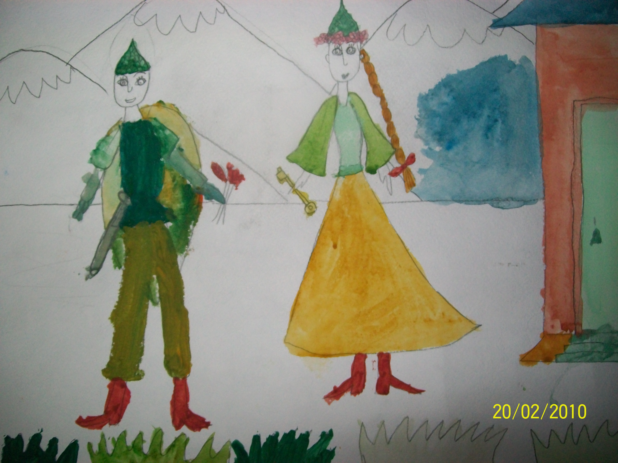
Продолжу, ещё - чувство собственного достоинства, умеющая сопереживать, стремящаяся к душевному комфорту. Надеюсь, что и эти описания мне подходят. Я люблю, чтобы всё было легко, чтобы ничего не угнетало меня и окружающих меня людей.
Считаю так же, что каждый человек должен доводить начатое дело до завершения. И это совпадает с моим гороскопом и описанием имени, а также с наукой «Нумерологией». А с наукой не поспоришь.
Однако стоит признаться, что выражение - «не умеющая держать язык за зубами», тоже про меня, - люблю поболтать.
Я, моя мама, моя бабушка и все члены моей семьи любят принимать гостей. Это так здорово, когда в доме гости, веселье, смех. Здорово, когда ты можешь помочь кому-то и, когда есть друзья, которые помогут мне в трудную минуту!
А что касается моей болезни, а у меня врождённый порок лёгких, то я думаю, что это просто совпадение.
А если нет???
Может совокупность всех накопленных веками человечеством знаний и есть судьба каждого конкретного человека? Я пока не знаю

